河南工程学院
毕业设计（论文）版权使用授权书

本人完全了解河南工程学院关于收集、保存、使用学位毕业设计（论文）的规定，同意如下各项内容：按照学校要求提交毕业设计（论文）的印刷本和电子版本；学校有权保存毕业设计（论文）的印刷本和电子版，并采用影印、缩印、扫描、数字化或其它手段保存别业设计（论文）；学校有权提供目录检索以及提供本毕业设计（论文）全文或者部分的阅览服务；学校有权按有关规定向国家有关部门或者机构送交毕业设计（论文）的复印件和电子版；在不以赢利为目的的前提下，学校可以适当复制毕业设计（论文）的部分或全部内容用于学术活动。

毕业设计（论文）作者签名：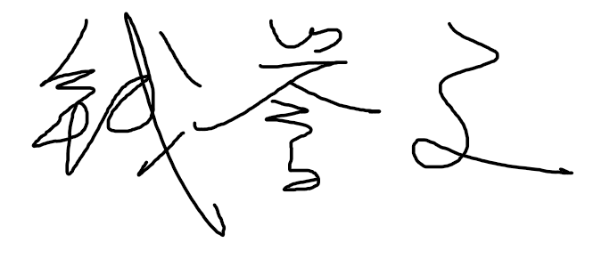
2021 年 5月 17日

河南工程学院
毕业设计(论文)原创性声明

本人郑重声明：所呈交的毕业设计（论文），是本人在指导教师指导下，进行研究工作所取得的成果。除文中已经注明引用的内容外，本毕业设计（论文）的研究成果不包含任何他人创作的、已公开发表或者没有公开发表的作品的内容。对本毕业设计（论文）所涉及的研究工作做出贡献的其他个人和集体，均已在文中以明确方式标明。本学位毕业设计（论文）原创性声明的法律责任由本人承担。

毕业设计（论文）作者签名：
2021年 5月 17日

目 录

摘 要 I
ABSTRACT II
1 绪论 1
1.1 研究背景 1
1.2 课题研究综述 1
1.2.1 扩张现实与虚拟舞台的相关研究与文献 1
1.3 研究目的、意义和方法 2
1.3.1 研究目的 2
1.3.2 研究意义 3
1.3.3 研究方法 3
2 扩张现实和虚拟舞台等相关概念 4
2.1 扩张现实技术相关概念概述 4
2.1.1 扩张现实概述及最佳使用场景 4
2.1.2扩张现实概念在课题实际应用中的体现 5
2.2 虚拟舞台技术概述及使用场景分析 5
2.2.1 虚拟舞台技术概述 5
2.2.2 虚拟舞台技术使用场景分类分析 7
3 基于扩张现实的虚拟舞台制作过程的分析与构建 8
3.1 扩张现实虚拟舞台分析 8
3.1.1 扩张现实虚拟舞台概述 8
3.1.2 使用场景的分类分析 9
3.2 扩张现实虚拟舞台的构成元素 10
3.2.1 xR开发工具 10
3.2.2实时舞台多媒体视觉音乐操控系统 13
3.2.3视频音乐信号实时传输工具 14
4 虚拟现实虚拟舞台实践研究项目《虚拟航空公司》项目 15
4.1 扩张现实虚拟舞台项目概述 15
4.1.1项目概述 15
4.1.2 设计概念与灵感来源 15
4.1.3 美术资源概述 16
4.2 扩张现实虚拟舞台项目效果展示 18
4.2.1 虚拟舞台设计效果展示 18
4.2.2 多媒体视觉视频表演素材展示 19
5 总结与思考 20
参考文献 21
致 谢 22

摘 要

随着扩张xR现实技术（Extended Reality）的进步，越来越多的舞台演出在扩张现实环境中举行。由于扩张现实的媒介特性^{[1]}和参与方式^{[1]}的改变，能够在线上与线下的环境中在最大程度上为观众营造浓厚的文化氛围。而在xR环境中构建虚拟舞台的技术关键就在于视觉效果视频信号的实时操控^{[2]}与影音同步音画互动效果^{[2]}。
本文从扩张现实虚拟舞台系统的构成、扩张现实虚拟舞台的形成和沿革出发，研究了扩张现实虚拟舞台构建方式，总结了一套基于xR开发工具与实时影音表演^{[2]}软件联动的工作流程，以期为虚拟舞台的制作者或艺术家提供一个借鉴和参考，更好的结合艺术与技术，挖掘本质，制作出引人入胜、令人沉醉的演出内容。
关键词： 虚拟舞台；扩张现实；多媒体视觉。

ABSTRACT

With the advancement of xR technology (Extended Reality), more and more stage performances are held in an extended reality environment. Due to the media characteristics of the expansion reality ^{[1]} and the changes in participation methods ^{[1]}, it is possible to create a strong cultural atmosphere for the audience to the greatest extent in the online and offline environments. The key to constructing a virtual stage in the xR environment is the real-time manipulation of visual effects and video signals ^{[1]} and the audio-visual interactive effects ^{[1]}.
Starting from the composition of the expanded reality virtual stage system, the formation and evolution of the expanded reality virtual stage, this article studies the construction methods of the expanded reality virtual stage, and summarizes a set of workflows based on the linkage of the real-time game engine Unity engine and real-time audio-visual performance software. Provide a reference and reference for the producers or artists of the virtual stage, better combine art and technology, dig out the essence, and produce fascinating and intoxicating performance content.
KEYWORDS: Unity; Extended Reality; Virtual stage; VJ.

1 绪论

研究背景
随着高速网络通信技术^{[3]}、扩张现实技术^{[4]}和可穿戴设备的发展进步，我们即将迎来能够自由往来现实空间与虚拟空间的时代。而扩张现实虚拟舞台设计是一个多学科领域交叉的设计学科，如何在扩张现实环境中构建能够服务于演出效果的虚拟舞台，是缺乏数字技术知识背景的传统舞台美术从业者所面临的一个问题。
本课题的研究就是试图从探索从技术的角度出发，围绕制作者与艺术家群体，总结出一套能够实现基础的虚拟舞台演出效果的工作流，从而支持制作者和艺术家实现具有一定水准的虚拟舞台设计。为了将本文的技术研究进行实践检验，基于本课题总结的工作流程，制作了Unity 虚拟现实漫游项目“虚拟航空公司”。

课题研究综述

1.2.1 扩张现实与虚拟舞台的相关研究与文献
2010年，中央电视台春节联欢晚会的舞台首次安装了500根长2米的立体LED视频立柱^{[5]}。5种层次的立体布景结合了技术与艺术，将动态立体的声光环境，巧妙的配合演员进行表演内容演出，广受好评。
2015年，Rhizomatiks Research工程师团队的真锅大度（Daito Manabe）在论文研究^{[5]}中指出，根据场地尺寸合理的使用扫描技术制作、图像识别技术，图像处理技术与硬件软件控制手段，能够有效地克服娱乐节目现场制作或直播中的局限性，同时在一定程度上也避免了风险。
2017年，艺人组合Perfume及背后技术团队Rhizomatiks Research与日本通信企业NTT docomo 合作。组合艺人三人分别在伦敦、东京、纽约同一时间开始表演，借助NTT docomo提供的高速5G网络，实现了实时零延迟无缝衔接的同步表演。
2018年，根据中国虚拟现实应用状况白皮书分析，中国虚拟现实产业处于初期增长阶段，国家及各地政府纷纷推动虚拟现实产业的发展。北京舞蹈学院副教授吴振在论文^{[6]}中总结到，光影雕塑立体投影技术（3D Mapping）、游戏引擎实时渲染技术、VJ（Visual Jockey，影像骑师，也称为舞台多媒体视觉）实时影像操控、VR与AR（虚拟现实与增强现实）、创意编程新媒体交互装置等领域的各种元素逐渐介入到舞台创作中，制作人和艺术家得以有机会创作出令人耳目一新的新媒体观念剧。
同年，日本第一届NEWVIEW扩张现实创作竞赛开始举办，该大赛致力于证明扩张现实的表现方式并不是仅限于科技层面的技术展示，大赛向现代文化创作者提出问题——扩张现实的表现形式能不能更加贴近生活并与人们紧密接触？大赛每年一次向全球范围内的时尚、音乐、影片、图像等领域中的现代文化创作者，征集扩张现实媒介的创意表现与体验设计作品。
2021年我国新媒体艺术团队分号C指出：新媒体舞台作品虽然通过一定的技术手段呈现，但所运用的技术手段只是一个工具。作为服务于新媒体舞台的交互技术，是为了让表演者更好的释放自己的感受，更好地向观众进行演出。新媒体舞台表演的本质还是艺术，新媒体舞台的本质还是舞台。
综上所述，扩张现实虚拟舞台在近几年有了一定的发展，能够为虚拟舞台实时演出、艺术创作、商业应用创造了新的空间和新的可能。有关扩张现实舞台和新媒体舞台表演领域的前辈们在相关领域进行了各个维度的研究，但在对于基础技术实现层面上的论文相对较少，所以本课题对于虚拟舞台演出制作的制作人、艺术家和爱好者在某种层面上具有一定参考意义和价值。

1.3 研究目的、意义和方法

1.3.1 研究目的
首先，本文将研究怎样通过数字媒体艺术专业的形式与方法，总结出一种能够有效满足xR虚拟舞台演出效果的制作工作流程。并且此工作流程能够满足对虚拟舞台中的布景实现视觉效果投影的效果、声控音画互动效果、视频音频信号的综合处理效果等。并在前者基础上能够实现在xR概念中的AR与VR空间场景中实现放置美术资产效果，以实现构建虚拟舞台布景的功能。
其次，基于上文的技术研究成果基于虚拟现实头戴显示器平台开发一个沉浸环境演出项目，实现具有一定水准的虚拟舞台的演出效果。
最后，基于技术研究与实践研究的成果，尝试探讨新媒体表演和虚拟扩张现实舞台的未来。

1.3.2 研究意义
1.理论意义
本文讨论如何结合技术和艺术，挖掘本质，和团队配合制作出引人入胜、令人沉醉的虚拟舞台演出内容。
2.实践意义
本课题在实践阶段的探讨，侧重于如何使用基本的游戏引擎技术搭建虚拟舞台，并使用实时表演技术和舞台布景元素，制作出有一定水准的扩张现实虚拟舞台演出。使得制作者能在阅读本文之后，能将更多注意力服务到整体的舞台表演效果中去。
本课题的研究内容可应用于网络虚拟舞台表演、音乐俱乐部DJ表演、实时的舞蹈，话剧和虚拟主播的直播环境。对工作技术流程的探讨，将为读者提供技术方面的参考和借鉴，让更多的创作者参与到扩张现实环境下的虚拟舞台制作的制作中去。
本文内容的注重从理论到实践，基于本课题的研究，制作团队创作了 Unity 虚拟现实漫游项目《虚拟航空公司》。

1.3.3 研究方法
1.文献法
搜集与课题内容相关的内容，查阅各类文献资料、图表等，并进行分析归纳和总结，从而得出调查结论，。
2.案例考察法
针对扩张现实虚拟舞台的特殊性，通过虚拟现实头戴显示设备访问互联网中的虚拟现实空间、虚拟现实3DCG作品和虚拟舞台演出媒体内容，从而得出结论。
- 扩张现实和虚拟舞台等相关概念
  - 扩张现实技术相关概念概述

2.1.1 扩张现实概述及最佳使用场景

1. 扩张现实是囊括了虚拟现实、增强现实和混合现实的总称
图2-1 扩张现实

xR扩张现实中的“x”可以理解为一个变量。意为使用可穿戴设备和图形技术生成的所有虚拟和真实的环境。扩展现实的概念中其中包含了AR(增强现实)、VR(虚拟现实)、MR(混合现实)。
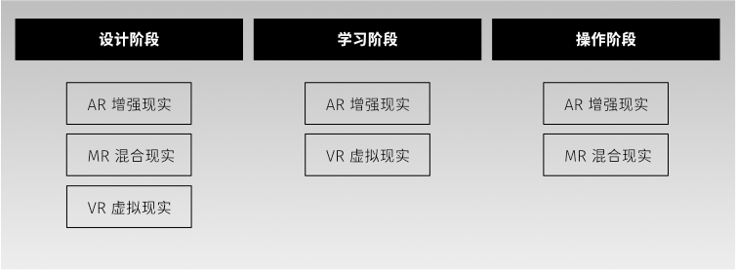
2.扩张现实的最佳使用场景
图2-2 扩张现实在各个阶段的最佳使用组合

2018年，查莫斯理工大学经过对工厂制造环境中研究测试中^{[7]}得出结论，在不同的设计阶段选择合适的xR技术能够有效的提高该阶段的工作效率。
这项研究还表明，尽管VR技术在设计和学习阶段很有用，在操作阶段并不是很有用，因为VR是一项沉浸式技术，不但对计算机的图形和处理器能力要求改，还容易导致操作员感到眩晕，在组装过程中遇到困难。MR技术是最灵活的技术，几乎在每个阶段都可以使用，因此MR技术在未来具有很大的潜力。

2.1.2扩张现实概念在课题实际应用中的体现
1.在Unity引擎中的使用
本文中出现的扩张现实概念也指代了Unity引擎中的XR功能开发的概念，指在Unity引擎中的Unity VR、Unity AR、Unity MR的三个开发方向
2.由于目前研发技术和设备的限制
截至本课题进行研究的时期，MR设备多用于工业应用^{[8]}，价格过于高昂，故不考虑有关MR环境下的研究内容。本课题将以VR作为本课题的主要研究环境，首先，目前VR设备的主要计算平台为电脑设备，其展示的效果受到扩张现实设备性能的影响相对较少，所使用的虚拟舞台美术资源也能够在一定程度上对AR设备兼容。其次，本课题的研究具有一定前瞻性，预计在本课题研究两年之内，苹果将发布可靠的扩展显示设备，届时图形性能将不再是限制，本课题所阐述的内容也具有一定的参考价值。

2.2 虚拟舞台技术概述及使用场景分析

2.2.1 虚拟舞台技术概述
由于真实物理舞台存在着各种各样的限制^{[5]}，比如舞台布景物料的制作成本、舞台转场时无法较快搬运布景道具、场地大小限制等，都为舞台节目制作人员带来了挑战。为了解决这类问题，初期的舞台制作人员开始使用预制绘画布景应对这一问题，后来随着技术进步，以LED显示器和计算机图形技术为代表的虚拟舞台布景技术解决了这一问题。
众所周知的案例为2010年，中央电视台开始使用了大量电子显示器立柱来呈现由计算机图形技术制作的虚拟舞台布景，在500个可活动的LED大屏幕构成的舞台上使用图片或视频来为观众营造了美轮美奂的舞台效果。其本质就是使用了LED屏幕作为显示表面，在显示表面上播放各种显示内容。此次虚拟舞台技术的使用，提高了舞台布景的效率，优化了舞台表现效果，高覆盖率的LED屏幕为舞台表演内容提供了有效的气氛烘托，演出效果良好；大量的舞台布景可以被计算机3DCG生成的图像内容所替代^{[9]}，省去了转场时搬运舞台布景的人力与物力。
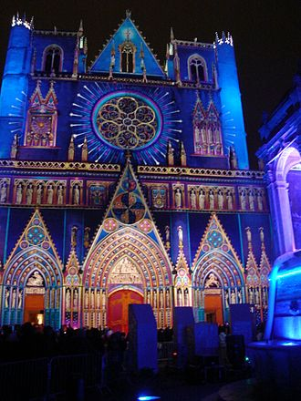
实际上，无论使用了什么样的技术手段，其目的都是为了通过制作可以播放显示内容的显示表面，来达到优化舞台的整体表演效果。为了方便读者理解，本课题将虚拟舞台技术部分的概念简要概括为显示表面与显示内容，并进行简要概述：
图2-3 2008年P. Warrener在里昂灯光节的光雕投影

- 显示表面——3D Mapping 立体显示投影^{[10]}技术
3D Mapping也被称为立体光雕，其本质是一种投影技术，可将规则或不规则的物体表面变为影像投影的显示表面。本文为了方便读者理解，故将屏幕或其他的投影与显示技术构成的显示表面也概括为此概念，因为屏幕也可看作一个物理形态为方体的单一显示平面。在传统物理舞台中会使用此类技术制造出可供播放视觉内容的显示表面，无论是使用显示屏、投影技术、冰屏、全息纱幕等手段，在真实物体介质上上制造视觉影像都可归为此类，此类技术通过各种动态或静态的影像向观众提供更多的视觉表演信息，配以音乐来达到对舞台表演效果的氛围渲染。
- 显示内容——实时舞台多媒体^{[11]}视觉与实时渲染3DCG技术
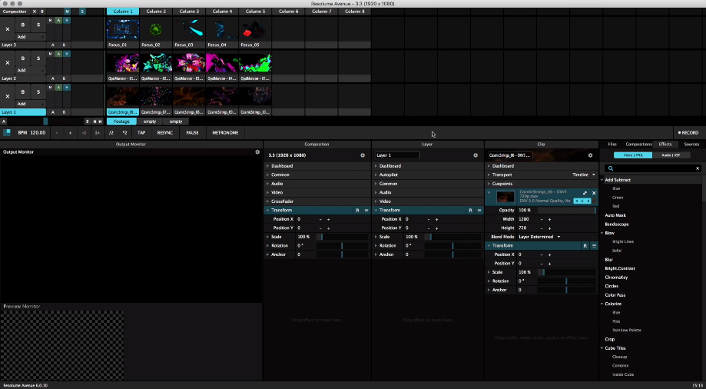
图2-4视频音频混合软件与媒体服务器软件 Resolume Arena 的用户操作界面

作为舞台中显示表面中播放的显示内容，其目的就是为了服务于舞台表演效果和烘托舞台气氛，配合演员或表演主题为观众带来最好的舞台表演效果。舞台中的各类显示装置中除了播放预先制作的视频文件，也会播放使用此技术制作的图像，其特征为实时生成与即时渲染图像内容，具有较强的操控性。与传统的预先渲染制作的媒体内容不同，实时生成的舞台多媒体视觉可供图像制作人员实时制作出配合演出情节与音乐的画面效果。

2.2.2 虚拟舞台技术使用场景分类分析
由于在不同种类的的舞台中，舞台的主题和调性也是不同的，虚拟舞台技术适量地使用才能起效，一味的堆积并不能达到最优的效果，往往会起到反作用。本课题将虚拟舞台技术使用场景进行分类列举，并进行简要分析：
- 传统表演舞台：
指具有一定严肃性的舞台戏剧话剧舞蹈表演。舞台形式一般以剧院为主。在此主题的表演中，主导表演的一方往往是受到编剧和导演的安排的演出，引导观众的意识走向也受到编剧和导演的引导，此类表演为避免喧宾夺主，对虚拟舞台技术的使用一般最为克制。
- 娱乐表演舞台：
指面向大众的娱乐性音乐舞蹈歌曲演出，舞台形式一般为电视节目直播舞台、音乐演唱会舞台为主。此类以歌手或者舞者为中心进行表演，舞台观众席位置常见有大量观众和视频信息直播录制设备。舞台上通常有伴舞或者伴唱的演出人员，虚拟舞台技术呈现的形式往往作为烘托歌曲意境或舞蹈表演节奏的背景出现，多起到衬托作用。
- 音乐派对舞台：
指音乐俱乐部，音乐派对表演，舞台有中央DJ（音乐混音）演出者和VJ（舞台多媒体视觉）演出者相互配合进行表演。舞台上常见有DJ对音乐进行即兴拼接与混音，进行各具特色的音乐播放演出，同时，多媒体视觉演出者则配合音乐混音演出者所播放音乐进行即兴的影像拼接和混合演出。舞台观众席一般为舞池，供观众在舞池内自由地享受音乐，随着音乐起舞。在此类舞台环境中，虚拟舞台技术的使用最具有特色，服务于此类表演效果的虚拟舞台技术的自由度较高，具有即兴和实时的特点。
- 新媒体舞台^{[12]}：
强调概念性与实验性的艺术舞台演出，此类舞台往往有自身强调的艺术主题或实验主题。配合其主题巧妙的使用虚拟舞台技术，往往能给观众带来深刻印象。
- 3DCG虚拟舞台：
依托于实时3DCG技术的舞台，舞台中的一切都由计算机生成的影像为主。常见有：使用MMD软件开发的计算机动画舞蹈节目、网络主播的虚拟环境背景、真人虚拟现实社交软件^{[13]}的环境背景等。此类舞台的发展属于起步期。

3 基于扩张现实的虚拟舞台制作过程的分析与构建

3.1 扩张现实虚拟舞台分析

3.1.1 扩张现实虚拟舞台概述
扩张现实虚拟舞台是一个多学科交叉的研究领域，其中包含了许多技术的概念，最终也是为了配合制作者的对舞台表演效果设计创作而服务的。本课题将扩张现实虚拟舞台的本质总结为“可供多种类型设备进行运行观赏的3DCG实时生成的数字虚拟舞台”。
其中，“可供多种类型设备运行的观赏的”含义与扩张现实技术概念相同。意为可借助于多种设备观赏。虚拟舞台的观赏阶段对应上文xR技术最佳使用阶段的操作阶段，观众最佳的观赏条件应身处现实空间使用AR与MR设备进行观赏，观众需要操控自己的位置和观看视角，以观赏扩张现实虚拟舞台表演。同时，作为制作者，也应考虑到于身处虚拟数字空间通过VR设备进行观赏的观众。
“3DCG技术实时生成的数字虚拟舞台”的含义为：通过使用计算机3DCG技术实时生成，并渲染出显示表面与显示内容的图像。实时生成的概念要求计算机以图形技术真实地渲染出三维形态的显示表面，并支持在显示表面上投射相应的显示内容。
此概念不同于全景图片与全景视频，全景图片与全景视频所提供的运动空间和自由度是有限的，其提供给观众的仅仅是在球体显示表面上变化的显示内容信息，并非真实3DCG内容，其并不是真正的三维信息，所以观众不能通过移动位置和视角来观察到不同角度的虚拟舞台表演信息。

3.1.2 使用场景的分类分析
扩张现实技术延伸了虚拟舞台效果和表现力，虚拟舞台使得扩张现实技术更有实用意义和艺术价值。本课题尝试将扩张现实虚拟舞台的使用场景按照对已有类型的舞台表演形式超出与否来进行分类，并尝试对其进行简要分析：
- 对已有类型的舞台表演形式进行补充或还原
2020年，原本计划在东京巨蛋举行的Perfume P cubed演唱会因为新馆疫情而紧急暂停，当真实的演唱会无法进行的时候，演唱会筹办团队在几个月后通过XR技术合成真人表演，将此次音乐演唱会的舞台表演内容在线上进行演出。其中的内容不仅限于还原了艺人在台上随着音乐演出的效果，还使用艺术化的手法把场馆和原本的观众席也变成了舞台演出多媒体视觉的一部分。
扩张现实虚拟舞台技术可将传统的舞台表演形式以3DCG技术在xR媒介中进行重新制作，将物理世界的元素进行还原,并使用真人录像或对角色进行建模并结合动作捕捉技术，对表演内容进行完整还原。具体使用场景可以应用于：辅助传统舞台转场空隙时的表演，以xR设备观看的3DCG音乐影片（MV），
- 超出已有类型舞台的表演形式，表现出传统舞台无法表现的演出内容
扩张现实虚拟舞台目前处于发展的初期阶段，具有一定的实验性。以多人在线社交聊天软件VR chat为例，其中一个名为Void的音乐俱乐部全天24小时对全球的用户开放，所有的玩家都可以进入到这个音乐俱乐部中享受音乐并和其他人进行社交，
扩张现实虚拟舞台技术因为其媒体特性，在此类的使用场景可以做到超出以往传统舞台演出效果的演出表现。如借助高速信息通信技术，可以超出传统舞台的地理空间限制，可实现不同空间的演员与观众，同时访问一个舞台或者多个舞台，或使用不同种类的设备同时访问一个舞台等
具体使用场景可以应用于各种演出，如同时汇集全球观众的大型音乐演唱会演出，汇集世界各地表演艺术家进行的多人舞蹈、合唱、话剧表演、音乐派对、大型cosplay情景演出活动等场景。再如借助长时间演出跨度安排，可以超出传统舞台的表演时间限制，如随着长期剧集连载制作演出时间长达数年真实的舞台环境进行演出等。

3.2 扩张现实虚拟舞台的构成元素

3.2.1 xR开发工具
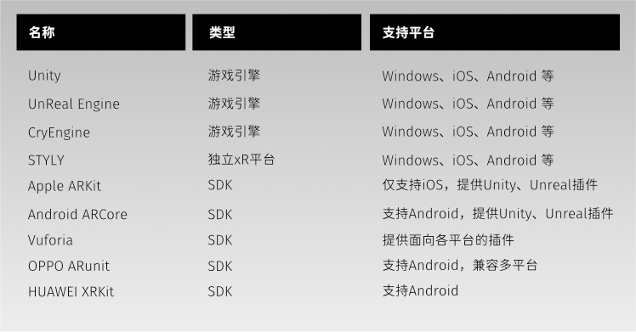
图3-1 主流的xR开发工具
本课题以Unity进行举例，简要概括虚拟舞台的构成元素。舞台与舞台布景功能是最基本的虚拟舞台构成元素，也是最重要的构成元素。舞台多媒体视觉音乐信号的实时接收与发送功能，是构成虚拟舞台的重要因素，其负责接收后台控制对舞台多媒体视觉显示内容信息和音频信息，此类功能往往并不是通过游戏引擎内的功能实现的，可以通过信号接收和其他软件进行配合使用。本部分将对每一类基本场景元素的构建进行分类列举，并进行简要分析：
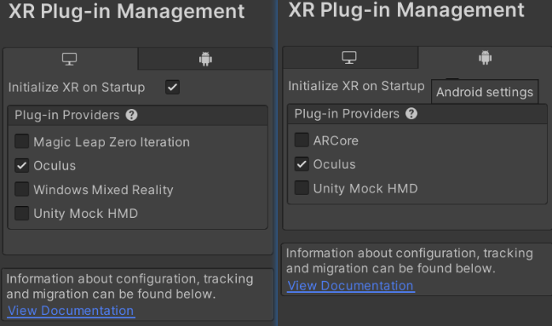
- Unity引擎内的XR插件基本配置
图3-2 Unity引擎内的xR开发插件配置界面

首次配置开发环境需要在Unity项目设置中的XR Plug-in Management 勾选择需要发行的xR设备。此部分可以参考Unity官方开发文档。
2.舞台与舞台布景
舞台承载着表演者和舞台布景所在的空间，是虚拟舞台最基本的构成元素之一。在Unity引擎中最基本的舞台地面可通过创建带有碰撞体脚本的平面作为舞台地面，由于扩张显示的媒介特性，此处可以结合Unity内置的动画编辑器，随时间自由的改变舞台大小。
舞台布景可以使用3DCG动画美术文件资源来作为舞台上的表演角色或道具布景，舞台中的声光电效果、激光雾气控制器、甚至是火焰与各种天气效果都可以用3DCG动画美术资源来代替。
- 显示表面
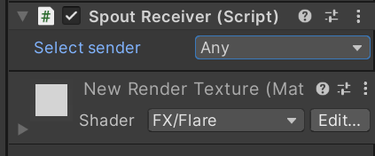
图3-3 Unity引擎内显示表面组件栏中的Spout Receiver 脚本

在Unity内构建显示表面须注意三点，第一点是创建一个三维网格几何体作为显示表面的载体。第二点是该物体的组件栏内须添加Spout Receiver 显示内容接收脚本，并填写好对应的Sender发射源名称。第三点就是配合显示内容选择合适的Shader，有效的调用Shader的透明与不透明效果能对其最终效果产生了较大的影响。

- 音乐源
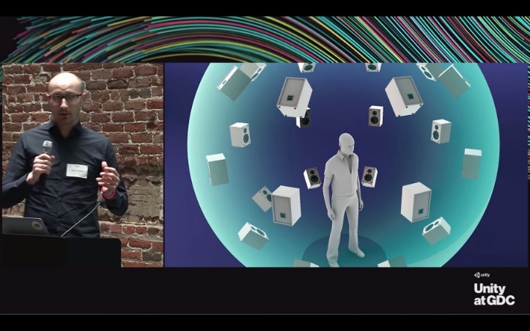
图3-4 空间环绕音频 Unity at GDC - Spatial audio and immersion VR’s second sense

传统的舞台使用各类环绕音箱来达到模拟播放音乐的立体声效果，在xR开发环境下，可以不受物理环境的影响，制作出空间环绕音频效果。根据xR开发者和Oculus官方的调查总结，有效的使用环绕音频效果将极大的提高观众对体验的满意度。
- 观众视角与摄像机输出
在xR环境中，根据AR、MR、VR设备的不同，须选用不同的观众视角预制体，本课题以VR为例，故在此处选用了带有一个真人双目视角与两个手部控制器的 XR Camera Rig 组件，此类组件各设备供应商的官方开发指南中均有使用说明，本文不再赘述。
除了观众，视频摄像机的视频音频输出也是必不可少的，本文建议为虚拟舞台创建多个摄像机，并在摄像机组件栏里使用Spout Sender脚本组件。通过外部Spout Receiver接收信号，可同时用作直播和储存需求。

3.2.2实时舞台多媒体视觉音乐操控系统
图3-5 VJ视频音频混合软件与媒体服务器软件 Resolume Arena

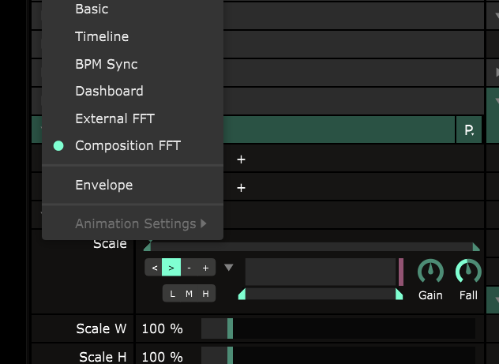
该部分为虚拟舞台系统最为重要的构成部分之一，其负责了大量舞台多媒体文件的管理和操控功能。其中，以Resolume Arena最具有代表性，作为媒体文件服务器，该软件也是较为出色的，其内置的舞台布景控制系统，能够实时地对舞台中美术资源的出现与消失进行切换舞台，并对显示内容叠加多种视觉音频变化效果等。Resolume Arena的高级输出功能，可以将视频信息输出映射为多个视频信息输出，能够做到同时分组管理多个显示表面，也可为不同的显示表面分配不同的显示内容。有效使用该软件将有效提高虚拟舞台的表现力。结合多台电脑并使用外部的操控系统，更加易于控制避免意外发生。
图3-1 在 Resolume Arena中实现音画互动的 Composition FFT功能

音画互动的效果也是依托于该软件内置的Composition FFT音频分析功能，该功能能通过分析软件内部实时音乐信号的强弱，从特效的各种变量影响到舞台多媒体视觉的变化，从而实现具有音画互动效果的舞台表演。
OSC( Open Sound Control)作为一种自由度极高的网络传输通讯协议，类似于MIDI键盘的MIDI协议，可以用于软件通讯中定义任何值的功能。其特点是通过网络传输、不需要线材、可以做到信号的一对多控制。可以用作对Unity、Resolume Arena、Processing、Touch Designer等以及任何软件的补充使用。通过设置之后可以起到对对视觉与音乐各项信号的实时精细操控。

3.2.3视频音乐信号实时传输工具
此部分负责各类视频与音频信号的接收、处理、发送，此类工具以Syphon Spout为最有代表性，其中Syphon用于Mac苹果电脑，Spout用于Windows电脑，都可将影像信号从一个工具输出到另一个程序的工，并且理论上没有数量上的使用限制，也支持一对多输出。本课题中就选用了可在Windows平台使用的Spout。

4 虚拟现实虚拟舞台实践研究项目《虚拟航空公司》项目

4.1 扩张现实虚拟舞台项目概述

4.1.1项目概述
以虚拟现实虚拟空间漫游项目“虚拟航空公司”中的虚拟舞台所呈现的世界观为例子，将对以上课题展开研究。本次项目开发基于Unity引擎，使用了较为基础的3DCG美术设计工作流对虚拟舞台中呈现的场景元素进行了设计。
由于在项目开发初期团队就考虑到移动设备和一体机便携VR头盔的机能限制，在参考了微软对移动xR设备的性能设计标准后，对该项目进行了多平台优化。本项目美术资源和脚本的通用性较高，经过开发团队的测试证实，可以同时支持PCVR和Android VR的独立程序输出功能，面向Android VR设备可以输出独立的Apk安装包，可以做到摆脱对PC的依赖运行本项目。
舞台多媒体视觉视频信号传输方面，面向PCVR平台的运行端对Syphon Spout的视频传输功能的支持较好，从理论上来说，如能保证Android端VR设备与Syphon Spout的发送端处于同一局域网条件下，也可以支持从Syphon Spout接收视频信号

4.1.2 设计概念与灵感来源
虚拟航空公司是一个架空的虚拟公司，它同时存在于现实和虚拟之间。表演项目可以借由虚拟航空公司的名义带领观众到由不同的世界构成的虚拟舞台之中，观众可以通过手柄控制走动或者真正通过行走来体验和观看这四个进行线性运动的世界的风景。这个世界通过不同的舞台布景来讲观众带入到“虚拟航空公司”的世界观之中。
亚里士多德在考究艺术后，对艺术做出以下的“基本原则”：第一，艺术的本质时模仿，即反映现实；第二，艺术的类型决定现实是如何在诗中反应。本项目大多内容都是对现实世界中具象或抽象事物进行模仿，本项目灵感来源除了创作团队在生活中身处地铁、火车候车大厅和航站楼中的思考。出此之外，受启发与黄鸣奋教授的论文《西方数码诗学六十年》^{[14]}和曼诺维奇[15]在《新媒体的语言》与《可航行的空间》文中，基于对计算机空间的认识提出的“航行诗学”(the poetics of navigation)。本课题对于航行诗学中，Navigation一词进行了多重理解，其含义包含了导航、引导、航行的概念。以数字世界中的门户网站举例，大量的超链接文本连接着处于不断变化增的长浩瀚无垠的信息网络中的其中一个方向。在网络中，各种各样的信息或人，充当着信息的向导和媒介，引导着网络中的人进行由他自己掌握方向的航行。这样的情景可以通过在现实生活也能找到相似的例子，我们每个人都会有这样的切身感受。在汽车、地铁、火车、飞机等交通工具中，我们在物理世界中不断的移动着，进行物理意义上的航行，去到各自想要去的地方。在物理世界中航行的我们，处于交通枢纽时不免会出神思考，假如我可以就想浏览网络空间一样随意选择目的地会发生什么呢？本着这样的想法，我们制作了几种风格不同的平行世界，使用虚拟的漫游去尝试这一问题。

4.1.3 美术资源概述

由XR项目“虚拟航空公司”中的虚拟舞台所呈现的世界观为例子，向观众们展示不同世界对应的不同舞台的最好办法，就是设计出迥然不容的美术风格。
在项目中，我们一共准备了四种风格各异的视觉风格，他们分别是一号虚拟舞台航站楼代表的灰色渐变透明框架建筑；二号虚拟舞台线框世界代表的黑白元素构成的立体抽象内容；三号虚拟舞台信息世界代表的对符号化内容的再三维符号化；四号虚拟舞台浮空都市代表这宏观数据网络中结构下的城市空间。
图4-1虚拟航空公司漫游体验的美术设计环境截图

在一号虚拟舞台航站楼的表演中，虚拟舞台制作为灰色渐变透明框架建筑的风格是为了营造出一种带有强烈反差感叙事氛围，虽然身边人山人海，但我们内心却是寂静的。在叙事安排的初期，我们的观众身处交通枢纽中，观众身边时常都会有很多和我们一样的乘客，但在我们的眼里他们就是嘈杂的人群而已，此时我们的观众感受到：孤身旅行的时候，能够和自己沟通的只有自己一个人而已，这个世界上的信息既现实也虚幻，在拥挤的人海中感受到寂静。
在二号虚拟舞台线框世界中，观众突然进入到了一个由计算机底层代码构成的平行世界当中，其中这个世界强调了对各种讯号的原始感和年代感。为了配合这种氛围，我们在制作三维素材的时候参考了艺术家池田亮司的作品风格为代表的视觉。这种视觉风格的特征可以概括为伴随着高低频率的声音出现的不断闪烁的黑白光条，此类视觉注重于平面化的图形形状时强时弱的运动和变化，结合虚拟舞台的舞台多媒体视觉中的音画互动效果，强调了充满力量感的反差产生了强烈的视觉对比。
三号虚拟舞台信息世界向观众表达时间和信息两个概念，随着时间的流动，信息也出现了色彩和进化，我们在这里选用了信息可视化风格的美术设计，使用色相较为明确的色彩。这种美术风格强调简洁的配色与清晰的边界，规律性。本部分将大量生成独特的基础体块，并对这些体块随机分配颜色后进行再组合。最后营造出一个较为整体的效果。
四号虚拟舞台浮空都市处于演出的总结位置，这里的美术设计采用了类似老式CRT显示器放大后的三色像素排列的图像模式。处于CRT屏幕时代的人们，只能被动的通过视频信号来接受信息，无法互动和交流。但在5G信号时代的人们，可以在数字世界中呼吸，交流，甚至可以将自己的身体形象上传到网络之中，与千里之外的友人见面。至此，物理生命有机会变成数字生命，原本不可见的，隐藏在现实世界各个角落的5G毫米波段数字信号，也变得清晰可见。它裹挟着巨量的信息，在我们身边跑来跑去。就像巨大的、宇宙陨石一般的货运汽车，一个一个轰然巨影，为了传递信息而快速的穿过我们的身体和建筑。在现实世界中，我们无法触碰，甚至很难观察，但我们可以在虚拟舞台中可以一窥究竟。这些信息是受我们干扰而形成的，他就好像是我们受太阳照耀产生的影子，快速跑步留下来的残影和风。这些像陨石一般巨大的、快速移动的、透明的固体光、也就是信息，是我们生活在数字时代的幻影。在我们不可见的世界中纠缠、相互连接和交流。
随后，观众们在航行中穿梭由数字和信息构成的网络世界之后，摘下头盔，进入到了真实世界，在本作品的世界观念中，摘下头盔的一刻观众就随着虚拟航空公司的航班，在我们经历了寂静孤独航站楼、原始的线框世界、多色多彩的信息世界和由数字构成的浮空都市后，怀着好奇的心态，重新到达了一个崭新新的真实世界，在真实世界中进行着自己全新的航行。

4.2 扩张现实虚拟舞台项目效果展示

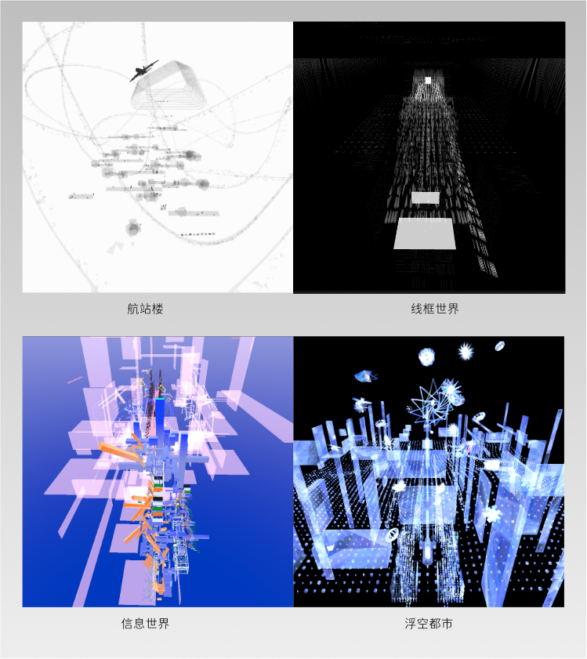
4.2.1 虚拟舞台设计效果展示

图4-1 Unity引擎内四个虚拟舞台的实时渲染截图

图4-18 可移动空间——岛设计建模图

图4-18 可移动空间——岛设计建模图

图4-18 可移动空间——岛设计建模图

4.2.2 多媒体视觉视频表演素材展示
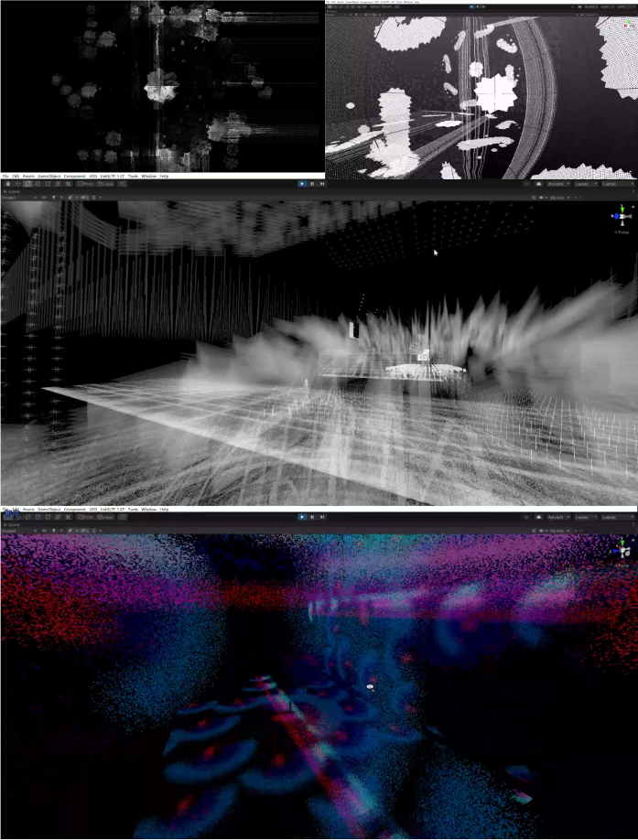

5 总结与思考
本课题通过对扩张现实虚拟舞台在VR、AR这两种不同方向上的探索以及对虚拟舞台美术资源从设计到输入的场景，对实践研究中的信息进行分析与总结，将理论研究与实践研究相结合的方式进行得出以下结论：
- 在Unity 引擎的 XR 开发环境下可以满足AR与VR的虚拟舞台演出效果制作的表演需求。
- Arena可以实现在Unity引擎内对舞台布景进行视觉效果投影的实时控制、Arena内部的音频检测功能可以实现音画互动效果、通过Syphon Spout可以实现多条视频与音频信号同时传输。
- 总结了较为完整的基础虚拟舞台搭建体系，并对需求点的详细分支进行了具体的研究并且输出了虚拟舞台实验项目虚拟航空公司和配套的舞台多媒体视觉视频等设计成果，分别为xR环境下虚拟舞台的搭建工作流程、音画互动和线下临时专注需求等具体应用场景给出了解决方案。同时课题的完成也为类似空间类服务提供了理论积累和正向引导，为未来发展提供了路径参考。

扩张现实虚拟舞台在中国是一项前景广阔的新兴产业， 在可预见的未来之中，越来越多的文化表演活动将依托于扩张现实虚拟舞台，融合和虚拟的边界，使得文化表演内容能够更接近观众的生活空间，缩进舞台和观众之间的距离，甚至会成为生活空间的一部分。希望在xR设备普及的未来能有更多的制作者和艺术家制作出更加优秀的内容。

参考文献
[1]成啸.新冠疫情下演出云端化与虚拟现实的应用[J].艺术管理(中英文),2020(03):140-145.
[2]梁英.派对音乐的视觉盛宴——VJ文化浅析[J].吉林艺术学院学报,2008(01):27-30.
[3]刘洁,王庆扬,林奕琳.5G网络中的移动VR应用[J].电信科学,2018,34(10):143-149.
[4]武娟,刘晓军,徐晓青.扩展现实(XR)关键技术研究[J].广东通信技术,2020,40(10):34-39.
[4]李文峰.打造3D影像世界——浅谈LED在2010年中央电视台春节联欢晚会中的应用[J].演艺科技,2010(03):46-48.
[5] Behind the scenes[J]. Daito Manabe. Proceedings of the 2015 ACM International Symposium on Wearable Computers Association for Computing Machinery,.2015
[6]吴振.新媒体技术在舞台演出中的应用及呈现形式[J].演艺科技,2018(01):36-39+43.
[6]Testing and validating Extended Reality （xR） technologies in manufacturing[J] . ?sa Fast-Berglund,Liang Gong,Dan Li. Procedia Manufacturing . 2018
[7]辛杰. 基于Unity3D的XR装配式开发关键技术研究[D].华中师范大学,2019.
[8]高韵.虚拟现实技术发展与启示——以微软HOLOLENS为例[J].互联网经济,2017(12):50-55.
[9]陆笑笑,潘健华.物质与虚拟：新时代数媒融合语境下的戏剧舞台美术[J].戏剧文学,2020(11):111-116.
[10]李中伟. 基于数字光栅投影的结构光三维测量技术与系统研究[D].华中科技大学,2009.
[11]周晓蕊,曹慧婷,毛玥.多媒体在舞台设计上的应用研究[J].艺术与设计(理论),2009(03):246-248.
[12]狄野.媒介融合时代的视觉叙事设计——作为跨界艺术的舞台美术叙事[J].当代戏剧,2016(01):52-54.
[13]郭文婧,李晗,马嘉穗.多人音视频技术主导的场景体验式社交游戏研究——VRChat现状分析[J].新闻研究导刊,2018,9(04):25-26.
[14]黄鸣奋.西方数码诗学六十年[J].国外社会科学,2010(05):108-117.
[15]Lev Manovich，The Language of New Media[M]， Cambridge，Massachusetts London: The MIT Press， 2001，p. 259

致 谢
作为我院学生，我认为我人生中最幸运的事情就是来到了我们学院的数字媒体艺术专业，在这里认识了帮助我一生的老师和同学们，在这里也有优良的环境供我们进行研究学习。
感谢我的导师刘程程，您的悉心指导与关心使我的大学生涯受益良多，老师教会了我精准思考的重要性我将一辈子记得老师的恩情。没有他就没我的今天。
感谢我的老师赵样，是您的肯定让我发现我ppt上随意写的一行字成为了真正我打开数字媒体艺术研究的钥匙。
感谢我的老师念子轩和郭晓彤，是你们带我入了门，让我认识到并学到了我真正喜爱的那种数字媒体艺术。
感谢艺人团队Perfume和工程师团队Rhizomatiks Research，看到你们的作品并和你们生活在同一个时代让我感到很有幸福感。当初就是受你们的作品影响，大学选择了走上数字媒体艺术的道路
感谢视觉艺术家刘子夜，是您的作品和思考见解让初入大学的我对专业有了更有深度的认识。
感谢在金泽21世纪美术馆实习的网友K酱，是你作为向导，让我知道了马诺维奇的《新媒体的语言》这一本书，也是你启发我去探索“航行诗学”，希望你身体健康，学业有成。
感谢我的毕设队友赵靓，在上海边实习边学习研究的日子里，没有她的合作支持就没有今天的毕设。
感谢我的家人和陪伴我的人，很多时候我们交流的很少，物理上的位置不同，但还是感觉和你们一起度过的日子里很有意义。
感谢在我以前现在未来航行道路中的向导，感谢你，也感谢我自己。

